

**proje adı:** PinkBank

**öğrenci adı ve soyadı:** Ece Şahin

**numara:** 201816025

**ders adı:** Veritabanı Yönetim Sistemleri

**öğretim görevlisi:** Prof.Dr. NECAATTİN BARIŞÇI

**tarih:** 22.12.2022

PROJE RAPORU

2022

**PROJE HAKKINDA**

Projem bir banka uygulamasıdır. Bireysel ve kurumsal kullanıcıların giriş yapabildiği aynı zamanda bireysel kullanıcıların başvuruda bulunabildiği bir yapısı vardır. Bireysel kullanıcılar öncelikle başvuruda bulunabilirler bilgilerini eksiksiz doldurduktan sonra onay durumunun beklediği ve 0 olduğu bilgileri veritabanımıza düşer eğer kullanıcı onaylanırsa ona bir banka hesabı kart bilgiler atanır ve onay durumu 1 olarak güncellenir. Bireysel kullanıcılar sisteme doğru bir şekilde giriş yaptıktan sonra önlerine çıkan ilk arayüz kendi kart bilgilerini, hesap bilgilerini, bakiyesini ve döviz oranlarını içeren bir sayfadır. Kullanıcı bazı bilgilerini güncelleyebilir. Bunların içerisinde doğum tarihi, tc kimlik numarası gibi bilgiler yoktur bu bilgiler zamanla değişemeyeceği için güncellenmeye kapalıdır. Kullanıcı tüm hesaplarını ve o hesaplardaki kart bilgilerini görüntüleyebilir. Unutulmaması gereken bir şey vardır ki bir kullanıcının banka hesabı olmadan kredi hesabı da olamaz. Bu yüzden banka hesabı kredi hesabına bağıdır aynı bilgileri içerdiği için. Kullanıcı kendi kredi hesabındaki borcunu ödeyebilir böylelikle banka hesabındaki bakiyesi azalır kredi hesabındaki kullanılabilir limiti artar ve borcu da azalır bunları da triggerlar sayesinde sağladım. Kullanıcı aynı zamanda başka bir ibana para da gönderebilir bu hem kurumsal hesap olabilir hem de bireysel hesap olabilir bu şekilde kullanıcının bakiyesi azalır karşı kullanıcının ibanına göre bakiyesi artar. Kullanıcı kendi kart bilgilerinde değişiklik yapamaz ama ibanını kopyalayabilir. Aynı senaryolar kurumsal kullanıcı için de geçerlidir fakat kurumsal kullanıcıların bir tc kimlik numarası ya da doğum tarihi olmadığı için veritabanında farklı tablolarda farklı şekillerde tutulur. Kurumsal kullanıcılar sisteme kurum numarası ve şifresiyle giriş yapar. Açılan arayüzde kendi banka ve kredi hesaplarının hepsini görüntüleyebilir. Unutmamak gerekir ki bir kullanıcının birden çok banka hesabı olabilir. Kurumsal kullanıcı başka ibana para gönderebilir bu durumda bakiyesinden o miktar eksilir. Gönderilen hesap kurumsal kullanıcı hesabı da olabilir bireysel kullanıcı hesabı da olabilir. Kurumsal kullanıcı kendi bakiyesinden kredi borcunu da ödeyebilir bu durumda bakiyesi azalır kullanılabilir limit artar ve bocu azalır bu işlemler yine triggerlarla sağlanmıştır. Son olarak Yöneticiler sisteme doğru bir şekilde giriş yapktan sonra kurumsal kullanıcı ve bireysel kullanıcı bilgilerini görüntüleyebilir. Bunlar üzerinde ekleme, silme ve güncelleme gibi işlemlerde bulunur. Bütün kullancıları veya bütün kredi ödemelerini görüntüleyebilir. Bu görüntüleme işlemleri viewlarla sağlanmıştır çünkü bireysel ve kurumsal kullanıcıların ortak bir değeri yoktur.

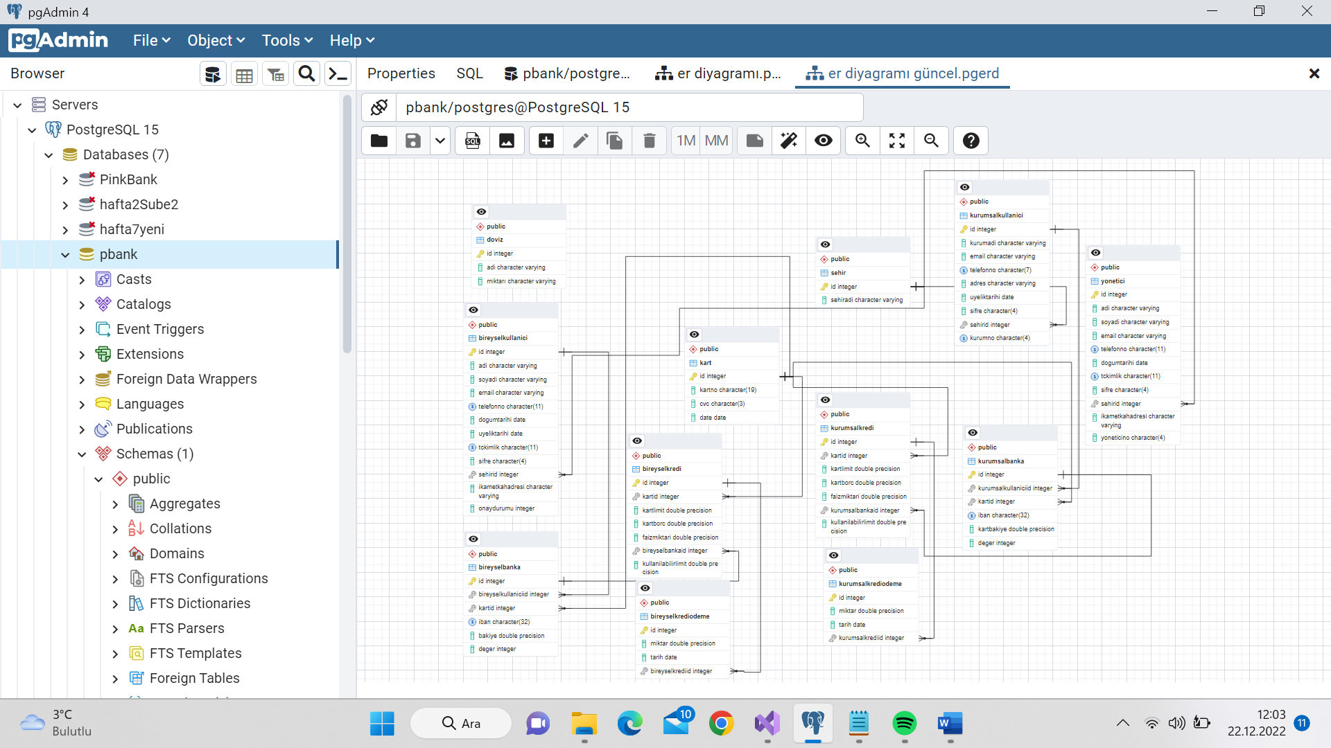**ER DİYAGRAMI**

**NORMALİZASYON**

Normalizasyon veritabanı tasarım aşamasında veri tekrarını, veri kaybını veya veri yetersizliğini önlemek amacıyla gerçekleştirilen işlemlerdir. Projem üzerinden anlatmak istersem bir bireysel kullanıcının birden çok banka hesabı olabileceği için farklı tablolar yapıp idleriyle birleştirdim. Bir kredi hesabının olabilmesi için öncelikli o kullanıcının bir banka hesabı olması gerekir ve her banka hesabına sahip kullanıcının kredi hesabı olmak zorunda değildir. Tüm hesaplara ait kartların ana bilgileri ortak olduğu için her tabloya yazmak yerine idlerle bağladım. Kurumsal kullanıcılarda da yanı şeuler geçerlidir bir kurumsal kullanıcının birden çok banka hesabı olabilir ve kredi hesabı olabilmesi için bir banka hesabına sahip olmalıdır. Kredi ödeme bilgilerinin yönetici tarafından görünebilmesi için kredi ödeme tablosu vardır hangi kurumsal kullanıcı veya bireysel kullanıcı hangi tarihte ne kadar kredi ödemiştir görülebilir. Her kredi hesabına tek tek yazılabilecek bir bilgi değildir çünkü kullanıcı birden çok ödeme miktarında birden çok ödeme yapabilir. Tüm bu bilgiler ve normalizasyon kuralları çerçevesinde projem 3.normal forma uygun, veri tekrarından kaçınılmış, veritabanı olabildiğince aktif kullanılmış bir şekilde tasarlanmıştır.

**FUNCTIONS**

**1-**CREATE OR REPLACE FUNCTION public.bgirissayfa(

kid integer)

RETURNS TABLE(kullaniciid integer, kartno character, cvc character, date date, bakiye double precision, iban character, adi character varying, soyadi character varying, onaydurumu integer, bdeger integer)

LANGUAGE 'plpgsql'

AS $BODY$

begin

return query(select BireyselKullanici.id,

Kart.kartNo,

Kart.cvc,

Kart.date,

BireyselBanka.bakiye,

BireyselBanka.iban,

BireyselKullanici.adi,

BireyselKullanici.soyadi,

bireyselKullanici.onaydurumu,

BireyselBanka.deger

from BireyselKullanici join BireyselBanka on

BireyselKullanici.id=BireyselBanka.BireyselKullaniciid join Kart on

Kart.id=BireyselBanka.kartId where BireyselKullanici.id=kid);

end;

$BODY$;

--------------------------------------------------------------------------------------------

**2-**CREATE OR REPLACE FUNCTION public.bireyselgiris(

btc character,

bsifre character)

RETURNS TABLE(bid integer, badi character varying, bsoyadi character varying, bonaydurumu integer)

LANGUAGE 'plpgsql'

AS $BODY$

begin

return query(select id ,adi ,soyadi,onaydurumu from bireyselKullanici where tcKimlik=btc and sifre=bsifre);

end;

$BODY$;

--------------------------------------------------------------------------------------------

**3-**CREATE OR REPLACE FUNCTION public.bireyselhesapgoruntule(

kid integer)

RETURNS TABLE(kullaniciid integer, adi character varying, soyadi character varying, kartno character, cvc character, date date)

LANGUAGE 'plpgsql'

AS $BODY$

begin

return query(select BireyselKullanici.id,BireyselKullanici.adi,BireyselKullanici.soyadi,Kart.kartNo,Kart.cvc,Kart.date from BireyselKullanici join BireyselBanka on BireyselKullanici.id = BireyselBanka.BireyselKullaniciid join Kart on Kart.id = BireyselBanka.kartId where BireyselKullanici.id = @kid) union (select BireyselKullanici.id, BireyselKullanici.adi,BireyselKullanici.soyadi,Kart.kartNo,Kart.cvc, Kart.date from BireyselKullanici join

BireyselBanka on BireyselKullanici.id = BireyselBanka.BireyselKullaniciid join BireyselKredi on BireyselBanka.id = BireyselKredi.Bireyselbankaid join Kart on Kart.id = BireyselKredi.kartId where BireyselKullanici.id = kid);

end;

$BODY$;

-----------------------------------------------------------------------------------------

**4-**CREATE OR REPLACE FUNCTION public.bireyselkredisayfa(

kid integer)

RETURNS TABLE(kullaniciid integer, kartno character, cvc character, date date, klimit double precision, slimit double precision, borc double precision, "faizmiktarı" double precision)

LANGUAGE 'plpgsql'

AS $BODY$

begin

return query(select BireyselKullanici.id,

Kart.kartNo,

Kart.cvc,

Kart.date,

BireyselKredi.kullanilabilirlimit,

BireyselKredi.kartlimit,

BireyselKredi.kartborc,

BireyselKredi.faizmiktari

from BireyselKullanici join BireyselBanka on

BireyselKullanici.id=BireyselBanka.BireyselKullaniciid join bireyselkredi on

BireyselBanka.id=bireyselkredi.BireyselBankaid join Kart on

Kart.id=BireyselKredi.kartId where BireyselKullanici.id=kid);

end;

------------------------------------------------------------------------------------------

**5-**CREATE OR REPLACE FUNCTION public.kgirissayfa(

kid integer)

RETURNS TABLE(kullaniciid integer, kartno character, cvc character, date date, bakiye double precision, iban character, adi character varying, kdeger integer)

LANGUAGE 'plpgsql'

AS $BODY$

begin

return query(select KurumsalKullanici.id,

Kart.kartNo,

Kart.cvc,

Kart.date,

KurumsalBanka.kartbakiye,

KurumsalBanka.iban,

KurumsalKullanici.kurumadi,

KurumsalBanka.deger

from KurumsalKullanici join KurumsalBanka on

KurumsalKullanici.id=KurumsalBanka.KurumsalKullaniciid join Kart on

Kart.id=KurumsalBanka.kartId where KurumsalKullanici.id=kid);

end;

$BODY$;

------------------------------------------------------------------------------------------

**5-**CREATE OR REPLACE FUNCTION public.kurumsalgiris(

kurumnum character,

ksifre character)

RETURNS TABLE(kid integer, kuradi character varying)

LANGUAGE 'plpgsql'

AS $BODY$

begin

return query(select id ,kurumadi from kurumsalKullanici where kurumno=kurumnum and sifre=ksifre);

end;

$BODY$;

-----------------------------------------------------------------------------------

**6-**CREATE OR REPLACE FUNCTION public.kurumsalhesapgoruntule(

kid integer)

RETURNS TABLE(kullaniciid integer, kurumadi character varying, kurumno character, kartno character, cvc character, date date)

LANGUAGE 'plpgsql'

AS $BODY$

begin

return query(select KurumsalKullanici.id,KurumsalKullanici.kurumadi,KurumsalKullanici.kurumno,Kart.kartNo,Kart.cvc,Kart.date from KurumsalKullanici join KurumsalBanka on KurumsalKullanici.id = KurumsalBanka.KurumsalKullaniciid join Kart on Kart.id = KurumsalBanka.kartId where KurumsalKullanici.id = @kid) union

(select KurumsalKullanici.id,KurumsalKullanici.kurumadi,KurumsalKullanici.kurumno,Kart.kartNo,Kart.cvc, Kart.date from KurumsalKullanici join KurumsalBanka on KurumsalKullanici.id = KurumsalBanka.KurumsalKullaniciid join KurumsalKredi on KurumsalBanka.id = KurumsalKredi.KurumsalBankaid join Kart on Kart.id = KurumsalKredi.kartId where KurumsalKullanici.id = kid);

end;

$BODY$;

------------------------------------------------------------------------------------------

**7-**CREATE OR REPLACE FUNCTION public.kurumsalkredisayfa(

kid integer)

RETURNS TABLE(kullaniciid integer, kartno character, cvc character, date date, klimit double precision, slimit double precision, borc double precision, "faizmiktarı" double precision)

LANGUAGE 'plpgsql'

AS $BODY$

begin

return query(select KurumsalKullanici.id,

Kart.kartNo,

Kart.cvc,

Kart.date,

KurumsalKredi.kullanilabilirlimit,

KurumsalKredi.kartlimit,

KurumsalKredi.kartborc,

KurumsalKredi.faizmiktari

from KurumsalKullanici join KurumsalBanka on

KurumsalKullanici.id=KurumsalBanka.KurumsalKullaniciid join Kurumsalkredi on

KurumsalBanka.id=Kurumsalkredi.KurumsalBankaid join Kart on

Kart.id=KurumsalKredi.kartId where KurumsalKullanici.id=kid);

end;

$BODY$;

------------------------------------------------------------------------------------------

**8-**CREATE OR REPLACE FUNCTION public.yoneticigiris(

yno character,

ysifre character)

RETURNS TABLE(yid integer, yadi character varying, ysoyadi character varying, yyoneticino character)

LANGUAGE 'plpgsql'

AS $BODY$

begin

return query(select id ,adi ,soyadi,yoneticino from yonetici where yoneticino=yno and sifre=ysifre);

end;

$BODY$;

**PROCEDURES**

**1-**CREATE OR REPLACE PROCEDURE public.basvuruekle(

IN ad character varying,

IN soyad character varying,

IN kemail character varying,

IN tel character,

IN dtarih date,

IN utarih date,

IN ktc character,

IN ksifre character,

IN kadres character varying)

LANGUAGE 'plpgsql'

AS $BODY$

begin

insert into bireyselkullanici (

adi, soyadi, email, telefonno, dogumtarihi, uyeliktarihi, tckimlik, sifre,

ikametkahadresi)

values(ad, soyad , kemail , tel , dtarih , utarih ,

ktc , ksifre , kadres );

end;

$BODY$;

----------------------------------------------------------------------------------------

**2-**CREATE OR REPLACE PROCEDURE public.bireyselguncelle(

IN kid integer,

IN ad character varying,

IN soyad character varying,

IN kemail character varying,

IN tel character,

IN ksifre character,

IN kadres character varying)

LANGUAGE 'plpgsql'

AS $BODY$

begin

update bireyselkullanici

set adi=ad, soyadi=soyad , email=kemail , telefonno=tel , sifre=ksifre , ikametkahadresi=kadres

where id=kid;

end

$BODY$;

----------------------------------------------------------------------------------------

**3-**CREATE OR REPLACE PROCEDURE public.kurumsalguncelle(

IN kid integer,

IN ad character varying,

IN kemail character varying,

IN tel character,

IN ksifre character,

IN kadres character varying,

IN krmno character varying)

LANGUAGE 'plpgsql'

AS $BODY$

begin

update kurumsalkullanici

set kurumadi=ad, email=kemail , telefonno=tel , sifre=ksifre , adres=kadres, kurumno=krmno

where id=kid;

end

$BODY$;

----------------------------------------------------------------------------------------

**4-**CREATE OR REPLACE PROCEDURE public.paragonderen(

IN kid integer,

IN kmiktar double precision)

LANGUAGE 'plpgsql'

AS $BODY$

begin

update BireyselBanka

set bakiye=(bakiye-kmiktar)

where id=(select bireyselbanka.id from bireyselbanka

join bireyselkullanici on bireyselbanka.bireyselkullaniciid=bireyselkullanici.id

where bireyselkullanici.id=kid ) ;

end;

$BODY$;

----------------------------------------------------------------------------------------

**5-**CREATE OR REPLACE PROCEDURE public.paragonderilen(

IN kiban character,

IN kmiktar double precision)

LANGUAGE 'plpgsql'

AS $BODY$

begin

update BireyselBanka

set bakiye=(kmiktar+bakiye)

where iban=kiban ;

end;

$BODY$;

**TRİGGERS**

create trigger trig_bkrediode

after insert

on bireyselkrediodeme

for each row

execute procedure trig_fun_bkrediode();

create or replace function trig_fun_bkrediode()

returns trigger

as

$$

begin

update BireyselKredi set kartborc = (kartborc - new.miktar) ,

kullanilabilirlimit=(kullanilabilirlimit + new.miktar)

where id = new.bireyselkrediid ;

return new;

end;

$$

language plpgsql;

--------------------------------------------------------------------------------------

create or replace trigger trig_bkredihesaptakalan

after insert

on bireyselkrediodeme

for each row

execute procedure trig_fun_bkredihesaptakalan();

create or replace function trig_fun_bkredihesaptakalan()

returns trigger

as

$$

begin

update bireyselBanka set bakiye = (bakiye - new.miktar)

where id =some( select bireyselkredi.bireyselbankaid from bireyselkredi

join bireyselkrediodeme on

bireyselkredi.id=bireyselkrediodeme.bireyselkrediid

where bireyselkredi.id=new.bireyselkrediid);

return new;

end;

$$

language plpgsql;

-------------------------------------------------------------------------------------

create or replace trigger trig_kkrediode

after insert

on kurumsalkrediodeme

for each row

execute procedure trig_fun_kkrediode();

create or replace function trig_fun_kkrediode()

returns trigger

as

$$

begin

update kurumsalKredi set kartborc = (kartborc - new.miktar) ,

kullanilabilirlimit=(kullanilabilirlimit + new.miktar)

where id = new.kurumsalkrediid ;

return new;

end;

$$

language plpgsql;

-------------------------------------------------------------------------------------

create or replace trigger trig_kkredihesaptakalan

after insert

on kurumsalkrediodeme

for each row

execute procedure trig_fun_kkredihesaptakalan();

create or replace function trig_fun_kkredihesaptakalan()

returns trigger

as

$$

begin

update kurumsalBanka set kartbakiye = (kartbakiye - new.miktar)

where id =some( select kurumsalkredi.kurumsalbankaid from kurumsalkredi

join kurumsalkrediodeme on

kurumsalkredi.id=kurumsalkrediodeme.kurumsalkrediid

where kurumsalkredi.id=new.kurumsalkrediid);

return new;

end;

$$

language plpgsql;

-------------------------------------------------------------------------------------

CREATE TRIGGER trigger_basvuruekle

AFTER INSERT

ON public.bireyselkullanici

FOR EACH ROW

EXECUTE FUNCTION public.trigger_fun_onaydurumu();

CREATE OR REPLACE FUNCTION public.trigger_fun_onaydurumu()

RETURNS trigger

LANGUAGE 'plpgsql'

AS $BODY$

begin

update bireyselkullanici set onaydurumu=0 where onaydurumu is null;

RETURN NEW;

end;

$BODY$;

**VİEWS**

**1-**CREATE OR REPLACE VIEW public.krediodemeleri

AS

SELECT bireyselkrediodeme.miktar,

bireyselkrediodeme.tarih,

((bireyselkullanici.adi::text || ' '::text) || bireyselkullanici.soyadi::text)::character varying AS "adı"

FROM bireyselkrediodeme

JOIN bireyselkredi ON bireyselkrediodeme.bireyselkrediid = bireyselkredi.id

JOIN bireyselbanka ON bireyselbanka.id = bireyselkredi.bireyselbankaid

JOIN bireyselkullanici ON bireyselkullanici.id = bireyselbanka.bireyselkullaniciid

UNION ALL

SELECT kurumsalkrediodeme.miktar,

kurumsalkrediodeme.tarih,

kurumsalkullanici.kurumadi AS "adı"

FROM kurumsalkrediodeme

JOIN kurumsalkredi ON kurumsalkredi.id = kurumsalkrediodeme.kurumsalkrediid

JOIN kurumsalbanka ON kurumsalkredi.kurumsalbankaid = kurumsalbanka.id

JOIN kurumsalkullanici ON kurumsalkullanici.id = kurumsalbanka.kurumsalkullaniciid;

------------------------------------------------------------------------------------------

**2-**CREATE OR REPLACE VIEW public.bankakullanicilari

AS

SELECT bireyselbanka.id,

bireyselbanka.bireyselkullaniciid AS kullaniciid,

bireyselbanka.kartid,

bireyselbanka.iban,

bireyselbanka.bakiye,

bireyselbanka.deger

FROM bireyselbanka

UNION

SELECT kurumsalbanka.id,

kurumsalbanka.kurumsalkullaniciid AS kullaniciid,

kurumsalbanka.kartid,

kurumsalbanka.iban,

kurumsalbanka.kartbakiye AS bakiye,

kurumsalbanka.deger

FROM kurumsalbanka;

--------------------------------------------------------------------------------------------

**3-**CREATE OR REPLACE VIEW public.kullanicilar

AS

SELECT bireyselkullanici.id,

bireyselkullanici.adi,

bireyselkullanici.email,

bireyselkullanici.telefonno,

bireyselkullanici.ikametkahadresi

FROM bireyselkullanici

UNION

SELECT kurumsalkullanici.id,

kurumsalkullanici.kurumadi AS adi,

kurumsalkullanici.email,

kurumsalkullanici.telefonno,

kurumsalkullanici.adres AS ikametkahadresi

FROM kurumsalkullanici;

**ÖNEMLİ EKRAN GÖRÜNTÜLERİ**

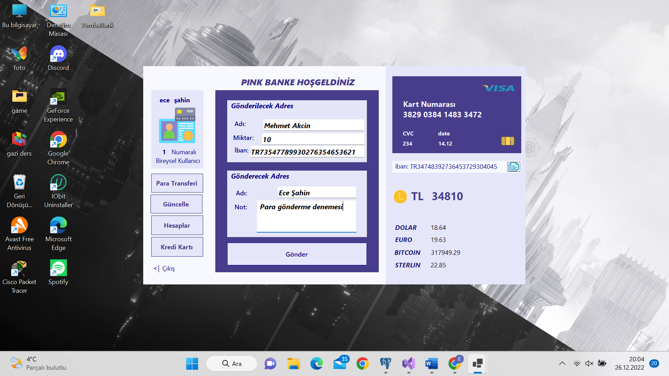



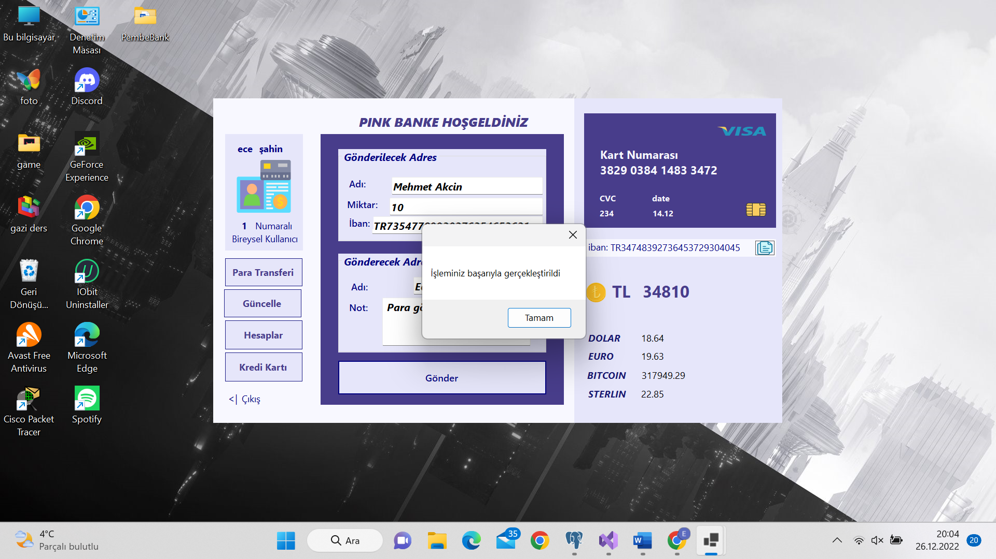

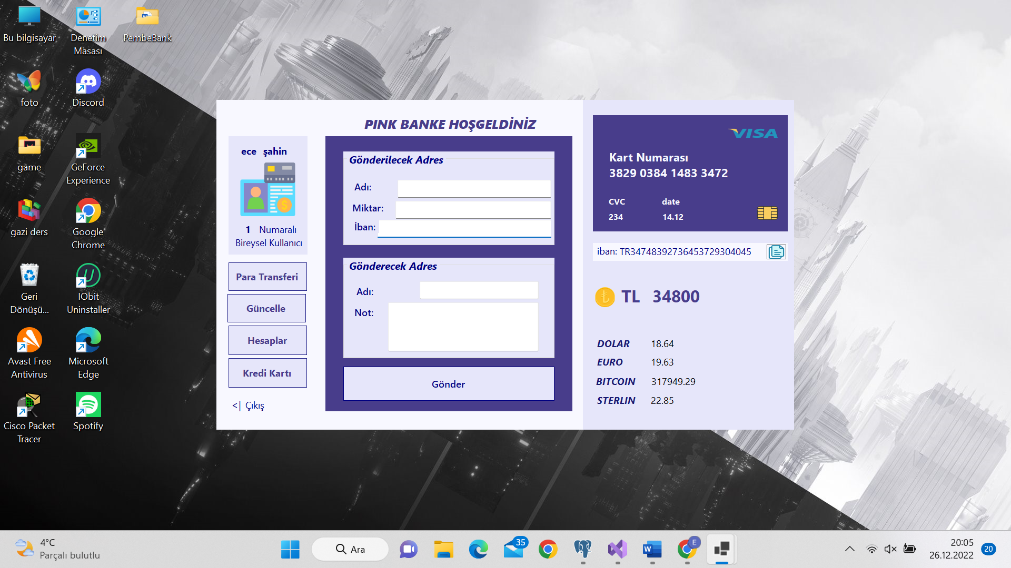



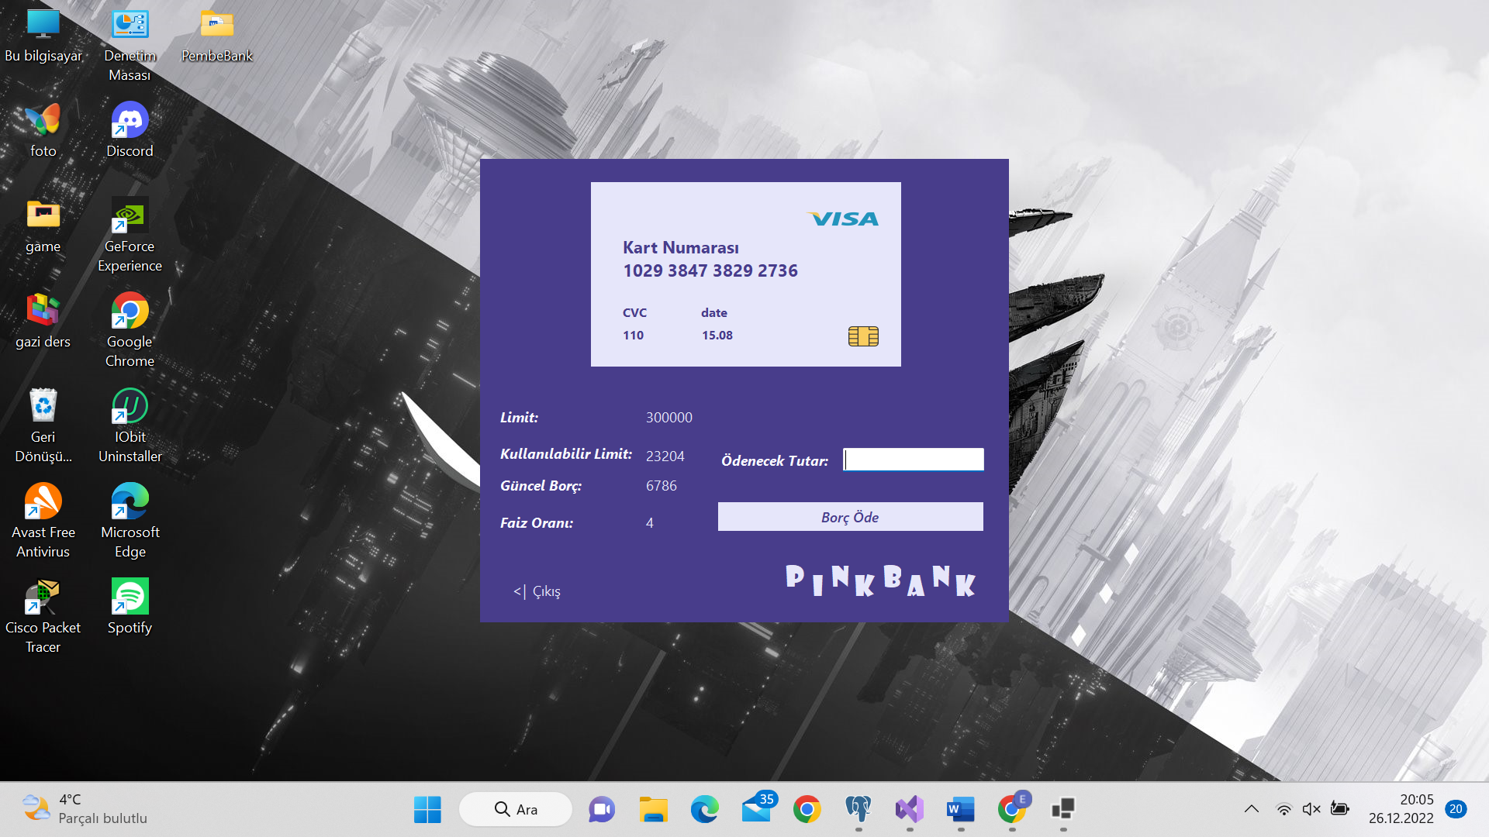



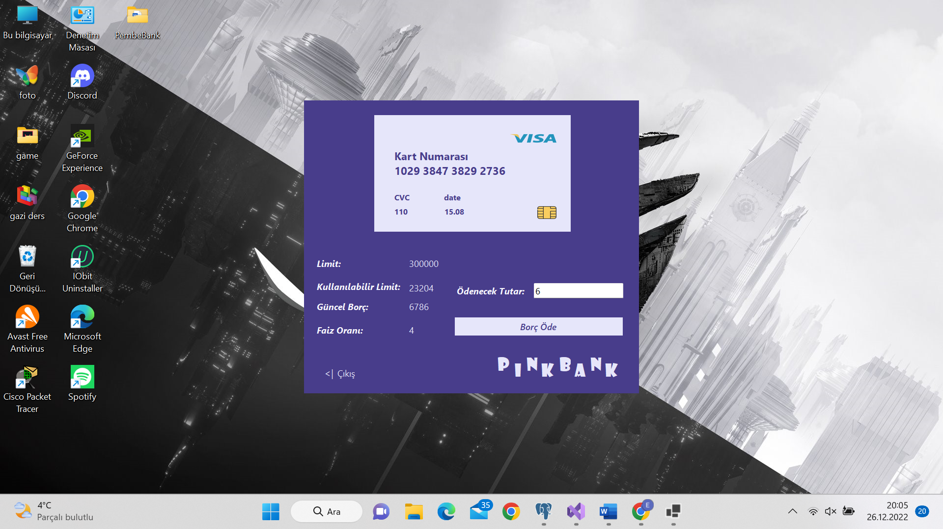



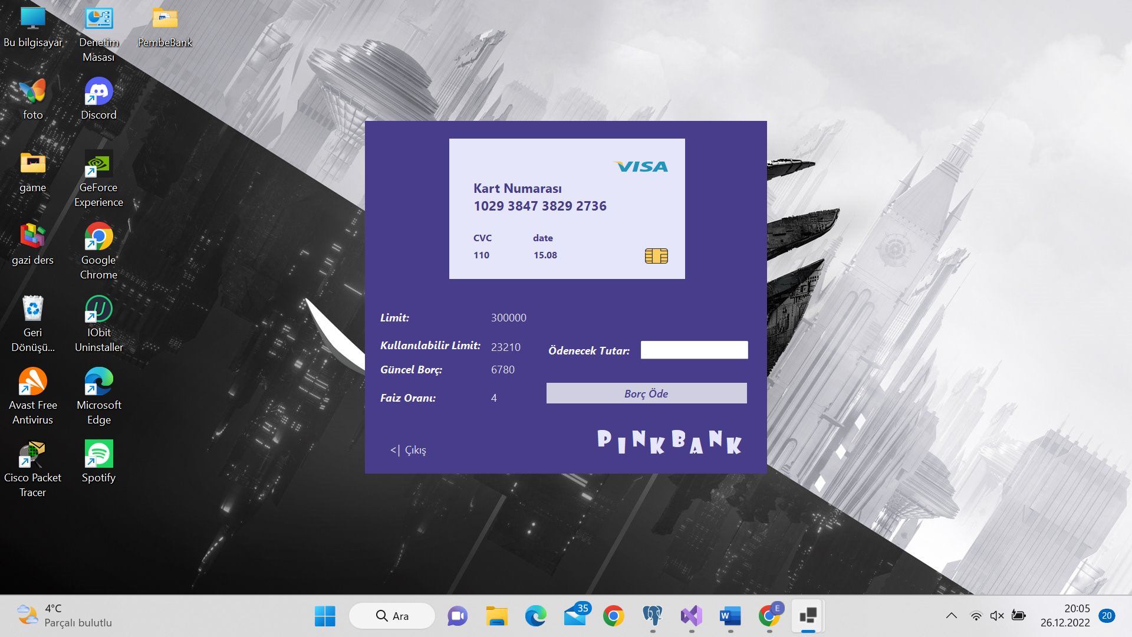



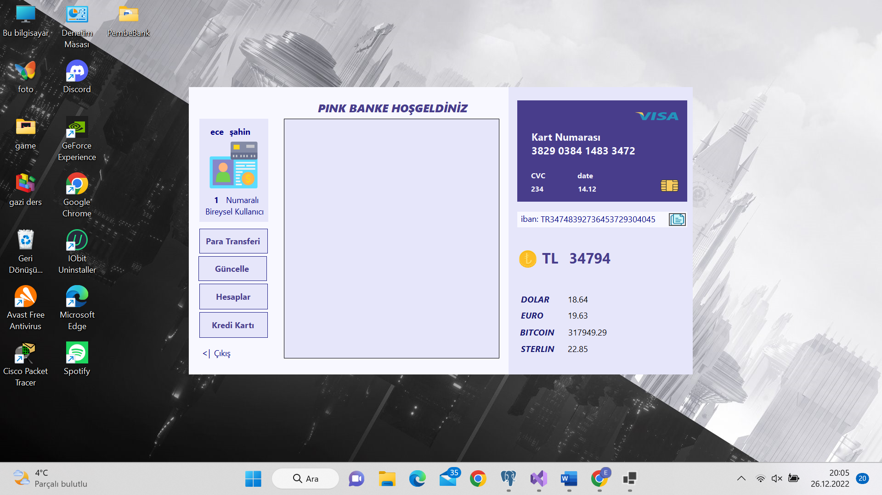



Kredi borcu ödendiği zaman kullanıcının kullanılabilir limiti artar, brcu azalır ve hesabındaki bakiye azalır tüm bunlar triggerlarla sağlanmıştır. Aynı işlemler kurumsal kullanıcı için de geçerlidir

Para gönderme işleminde ise kullanıcı o ibana ait hesaba bakiyeyi gönderir, gönderenin bakiyesi o miktarda azalırken gönderilenin bakiyesi o miktarda artar. Bireysel kullanıcılar hem bireysel kullanıcılara hem de kurumsal kullanıcılara para gönderebilir. Kurumsal kullanıcılar için de durum aynı şekildedir.